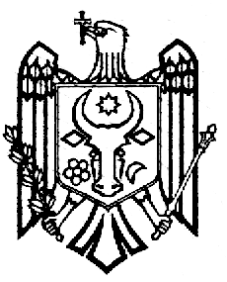  REPUBLICA MOLDOVA  UTA GĂGĂUZIA  MUNICIPIUL CEADÎR-LUNGA  CONSILIUL MUNICIPAL  MD-6101, strada LENIN, 91 | РЕСПУБЛИКА МОЛДОВА  АТО ГАГАУЗИЯ  МУНИЦИПИЙ ЧАДЫР–ЛУНГА  МУНИЦИПАЛЬНЫЙ СОВЕТ  6100, ул. Ленина, 91  tel. +(373 291) 2-08-36  fax. +(373 291) 2-25-04  www.ceadir-lunga.md  sovetceadirlunga@gmail.com | 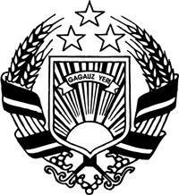  MOLDOVA RESPUBLİKASI  GAGAUZİYA (GAGAUZ ERİ)  AVTONOM-TERİTORİAL BÖLGESİ  ÇADIR-LUNGA MUNİȚİPİYASI  MUNİȚİPİYASININ NASAATI  MD-6101, LENİN sokaa, 91
ПРОЕКТ
Решение
23.06.2022 г. № 7/7
мун. Чадыр-Лунга

О рассмотрении заявления Стоматологического Публичного Учреждения Комрат
о выделении финансовой помощи

Рассмотрев обращение директора Стоматологического Публичного Учреждения Комрат о выделении финансовой помощи в связи с пожаром, руководствуясь ч.4, ст.14 Закона «О местном публичном управлении» № 436-ХVI от 28.12.2006 года, решением Муниципального Совета «Об утверждении бюджета муниципия Чадыр-Лунга на 2022 год» №21/5 от 15.12.2021 года,

Чадыр-Лунгский Муниципальный Совет
РЕШИЛ:

- Отказать Стоматологическому Публичному Учреждению Комрат в выделении финансовой помощи по причине пожара в связи с отсутствием средств в бюджете мун. Чадыр-Лунга на 2022 год на данные цели, расположением учреждения на территории другого населенного пункта и его финансированием из вышестоящего бюджета.
- Настоящее решение может быть оспорено в порядке административного производства в соответствии с Административным Кодексом РМ в суд Комрат в 30-дневный срок, предусмотренный ст.209 Административного Кодекса РМ.

Председатель Совета Наталья НОВАЧЛЫ

Контрассигнует:

Секретарь Совета Олеся ЧЕБАНОВА

